Консультация для родителей. Поговорим о детской одежде.
Цель: познакомить родителей с основными правилами правильного подбора одежды для детей;
привлечь родителей к сотрудничеству по сохранению здоровья детей.
Детская одежда должна соответствовать возрасту детей, времени года и характеру детской деятельности.
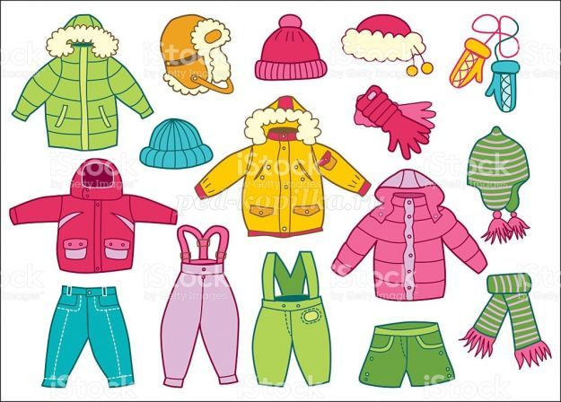
Гигиенические качества одежды играют большую роль в поддержании теплового режима, в приспособлении организма к различным климатическим условиям, в закаливании ребенка.
Одно из основных свойств ткани - теплопроводимости.
Воздух -плохой проводник тепла, поэтому сохраняют тепло тела человека те ткани, которые имеют большое количество пор, заполненных воздухом.
• Избегайте многослойной одежды для ребенка, так как воздух, находящийся не только в ткани, но и между слоями одежды, препятствует отдаче тепла в окружающую среду, и это вызывает перегревание организма, что влечет за собой неприятные последствия.
• Следите за тем, чтобы детская одежда была из гигроскопичной ткани, впитывающей влагу, скапливающуюся под ней, не используйте плотную ткань, а также накрахмаленную или загрязненную.
• Выбирайте для детской одежды ткань легкую, приятную на ощупь, эластичную, без шероховатостей, вызывающих раздражение кожных покровов, к чему дети очень чувствительны.
• Старайтесь, чтобы одежды была удобной для детей и не затрудняла движения, дыхание и кровообращение ребенка.
• Подбирайте фасон детского платья такой, чтобы он был простым, красивым и соответствовал своему назначению, не повторяйте варианты моды взрослых, так как при этом детская одежда теряет свою привлекательность.
• При выборе одежды учитывайте удобство ее для ребенка.
Ничто не должно раздражать малыша; платье, костюм должны соответствовать его размеру: быть не слишком длинным и широким, не очень узким и коротким.
• Верхняя одежда зимой должна быть достаточно теплой, но легкой, не стесняющей движений детей.
• Не повязывайте детям длинные шарфы, которые стягивают под воротником шею ребенка, стесняют дыхание, затрудняют движения и способствуют перегреванию.
Зимняя шапка должна закрывать у ребенка лоб и уши, очень чувствительные к холоду.
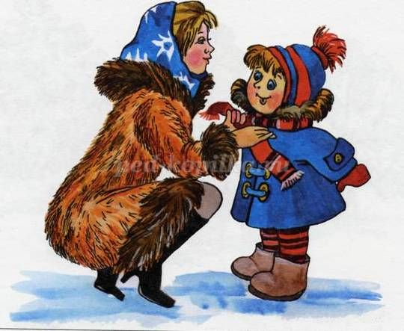
Обеспечьте детей в зимнее время теплыми варежками.
Помните: для закаливания организма ребенка необходима одежда, соответствующая времени года, погоде, температуре воздуха, как наружного, так и комнатного, а также учитывающая вид детской деятельности.
Чрезмерно теплая одежда вызывает перегревание организма, ребенок потеет, а затем при малейшем воздействии свежего воздуха происходит переохлаждение, приводящее к простуде
Одетый в слишком легкую одежду, малыш мерзнет, испытывает неприятные ощущения, и организм его вынужден в ущерб здоровью приспосабливаться к неблагоприятным условиям.

